新参議院宿舎移転建設に反対する理由
- 参議院による、法令違反の環境破壊！
- 豪華宿舎は、議員特権と巨額な税金の無駄遣い
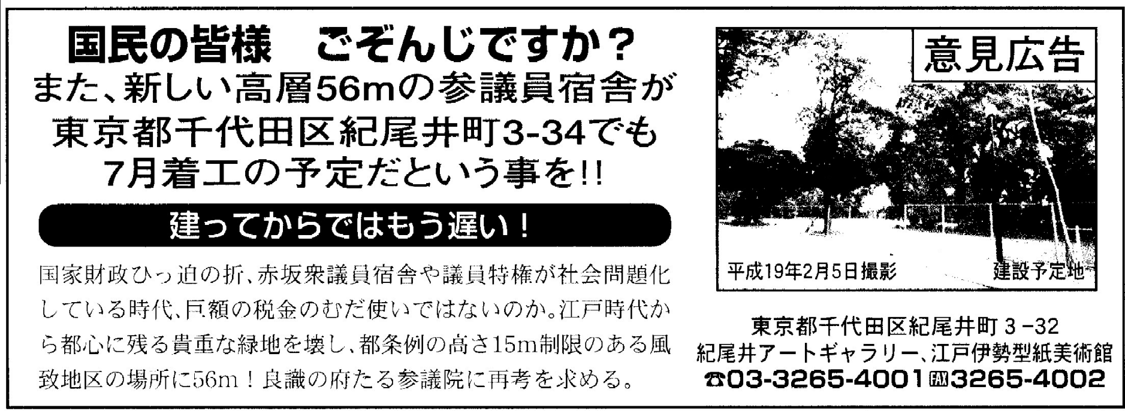 朝日新聞 ２月２３日 掲載
経緯 ①今年１月に突然、参院より７月着工の説明。②風致地区都条例違反で参院、国交省と調整開始。③６月８日石原都知事に建設許可の差し止め請求。④７月１８日参院事務局の個人情報流出に関して国を提訴。⑤８月９日猪瀬副知事視察⑥８月１５日 石原知事会見で参議院での再考を促す。⑦８月２１日 西岡参議院議院運営委員長が参院新宿舎凍結を提案。⑧９月５日 石原都知事・猪瀬副知事 現地視察で「建設反対」を明言で急展開。
今は参議院議員の良識ある判断を待つばかりです。

反対する理由
① これは参議院による風致地区都条例違反。国だったら法律を犯してもいいのか？
風致地区の貴重な緑地や景観を破壊する移転は中止し、現宿舎地での建替を求める！
１５ｍに制限されている風致地区に、公共性を理由に都条例違反の５６ｍ（１６F）を超える巨大な建築物。一般人の立ち入れない、私生活の場である議員宿舎（ファミリータイプ約80㎡）が公共性、公益性があるといえるのか。
- 参議院による環境破壊です！ 世界中での地球温暖化防止・緑化推進の時代に反する。
紀州藩跡地という歴史的場所で、乱開発の中御料地だったため奇跡的に残った紀尾井町最後の風致地区の「江戸から続く緑地と史跡」の破壊と、皇居から神宮まで続く野鳥生息緑地帯の破壊になる。６年前国家公務員宿舎建設で、隣接風致地区も破壊された。都心のオアシスを潰してまで、参議院宿舎を移転建設する必要があるのか。
- 不透明な経緯―何故移転なのか？ 背景には現宿舎跡地一帯の、総合開発構想がある。
都心の貴重な緑地に移転建設という不自然な選択。町会の一部有力者や企業で作る“まちづくり
協議会”の現宿舎地を含めた総合開発構想のためだった。開発の邪魔になる現宿舎を移転させるため、４年前から極秘で画策し、彼らや区までが参院に陳情し移転誘致した。被害を受ける一般住民には、４年間一度も参院から調査がなかった。一部の開発を望む利権者のために、都心の貴重な緑地や国民の税金が恣意的に利用されるのは、断じて許せません。
参議院が反対住民の個人情報を建設推進派に流していた！
●参議院と国交省で作成した建設反対の住民の個人情報を、建設を推進する町内会幹部やまちづくり協議会会長に流していた事実が明らかになった。国家公務員法などに違反してまで、建設推進派と癒着して宿舎の移転建設を進める参議院。参議院のズサンな情報管理の実態と、この不可解な新宿舎建設計画を浮き彫りにする為に7月18日に国賠訴訟へ踏み切った。※フライデー６/２２号、読売７/７、朝日･毎日･読売７/１９参照
- 官が民を泣かせてよいのか！
異議を唱えにくい一般市民に対する、公益を名目にした国による人権侵害。
風致地区の前提で所有、建築し、平穏に居住する生活者にとって、南側に建つ巨大な建造物は日照権、眺望権、財産権への侵害で、生活環境の破壊です。一般市民が犠牲になることは許せない。
⑤議員には４３億円という巨額な国民の税金によって、建設されることの自覚がない！
全参議院議員に視察やアンケートを依頼したが、視察は１人、アンケートの回答は１７人という結果。このように、自分たちの宿舎建設を無視する態度は許せない。
疑問点 16階56ｍの巨大な新宿舎は、巨額な税金（４３億円）の無駄遣いではないか。
１国家財政逼迫のおり、都心の超一等地に赤坂宿舎同様の豪華マンション（地上１６階、地下２階、駐車場、会議室、食堂、日本庭園、スポーツジム、各７９㎡、８０戸）のごとき宿舎が必要なのか。巨額な税金の無駄遣いではないか。
２現清水谷宿舎は32㎡～48㎡の広さなのに、新宿舎は全て79㎡にするのはなぜか。庁舎としての建物が７９㎡の家族向きなのはなぜか。公益性があるとはいえない。
３現宿舎５８戸のうち、１０戸空室なのに８０戸に増やすのはなぜか。東京選出議員や東京に自宅を持つ者が入居できないとすれば、「赤坂宿舎問題」と同様、多くの空室を想定した計画ではないか。
４立地上の問題点―公道ではなく、行き止まりの細い敷地内道路に出入り口は一つの計画。80世帯の自動車で、混雑や危険が予想される。現宿舎地は既に緑地もなく、大通りに面し出入り口も２つあり、はるかに立地条件が良い。二棟の現宿舎を一棟ずつ建替えることもできる。現宿舎地で建替えを検討するべきだ。
まとめ ―議員宿舎制度の問題点―
マスコミ報道が相次ぎ、豪華宿舎が「税金の無駄遣い」と「議員特権」として国民の批判に晒されています。先進国では、議員宿舎は日本と台湾にしかないといわれている。住宅手当にすべきなど、議員宿舎制度そのものも議論される時期に、上記のような問題の多い土地に、今恒久的建物を建てるのは中止するべきです。「議員宿舎問題」は政治家不信に繋がり、国民の批判の的になり続けます。党派を越えて国民に最も関心があるこの問題は、合理的解決を図るべきです。
９月２５日
「新参議員宿舎を考える会」 代表 梶浦淳代
千代田区紀尾井町３－３２ 紀尾井アートギャラリー 江戸の伊勢型紙美術館内
TEL 03-3265-4001 FAX 03-3265-4002 E-MAIL kioi@alpha.ac.jp HP http://yoron.mobi

